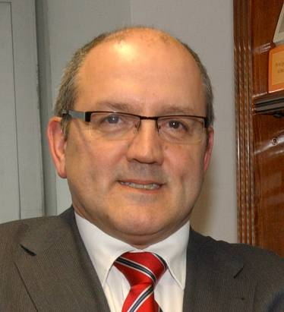

Andrés Hermida Trastoy

Director General de Ordenación Pesquera

Secretaría General de Pesca

Ministerio de Agricultura, Alimentación y Medio Ambiente

Nació el 17 de junio de 1963.
Es licenciado en Veterinaria y Máster en Derecho Marítimo.
Cuenta con amplia experiencia en el ámbito pesquero, habiendo desempeñado diversos cargos de responsabilidad en esta materia en la Consellería de Pesca, Marisqueo y Acuicultura de la Xunta de Galicia, como Director General de Estructuras y Mercados de la Pesca, Subdirector General de Pesca e Industrias Pesqueras, Jefe de Servicio de Flota y Sector Extractivo y Jefe de Servicio de de Planificación.
Con anterioridad había desempeñado diversos cargos en las Consellerías de Agricultura, Ganadería y Montes, en la de Medio Ambiente y Desarrollo Sostenible, en la de Sanidad y en la de Trabajo y Bienestar, ocupando recientemente el puesto de Director General de Promoción de Empleo.
Desde febrero del 2012 es el Director General de Ordenación Pesquera.

